Beste biljarters,
Voor het eerst gedurende het bestaan van Gaer Gedaon kunnen wij een kampioenschap vieren.
De kampioenen van De Berckt GG nodigen jullie van harte uit om dit kampioenschap met ons te vieren op de kampioensreceptie die wordt gehouden op:
Woensdag 10 mei om 14.00 uur in hun thuishonk sportcenter “De Berckt”.
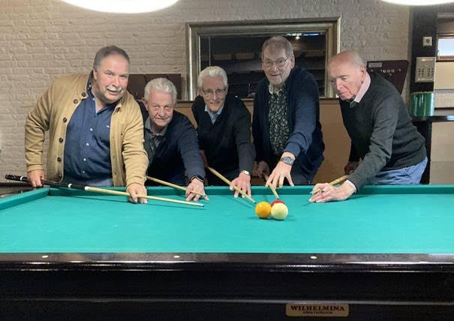
De spelers van De Berckt GG

Frits, Piet, Peter, Rein, Jan

